目录

默认车辆 2

删除车辆接口 3

# 注册账号的车辆信息查询不出来

注册时候，提交了车辆信息，可是查询不出车辆信息来

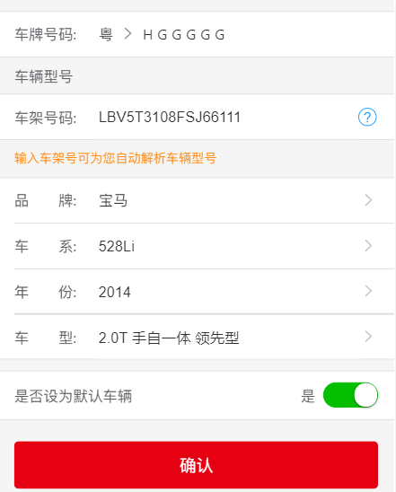

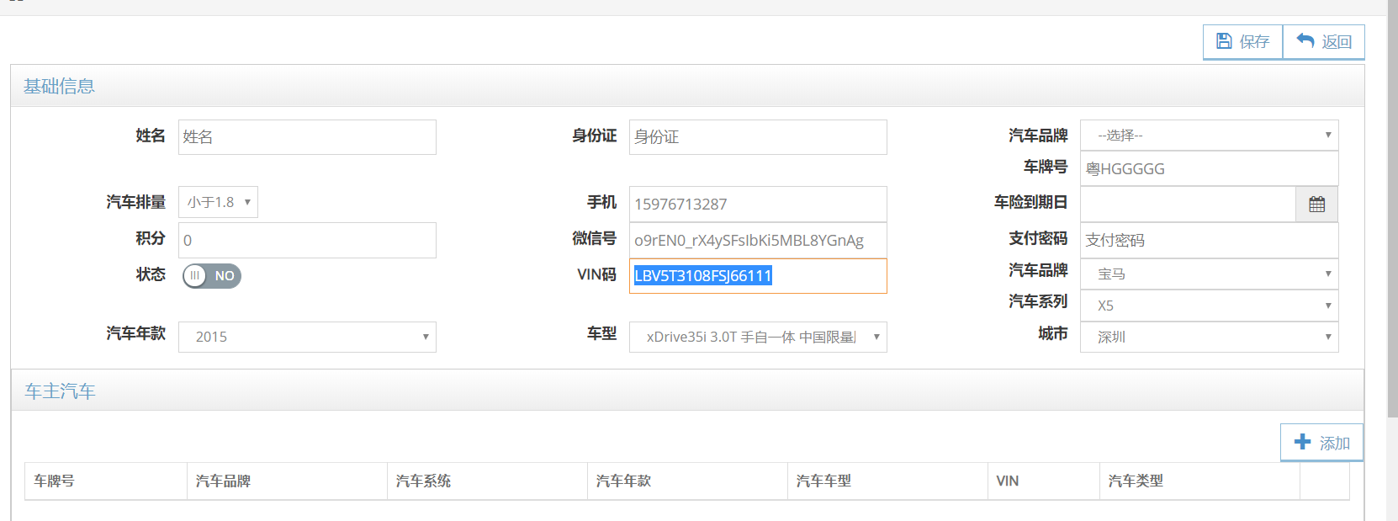

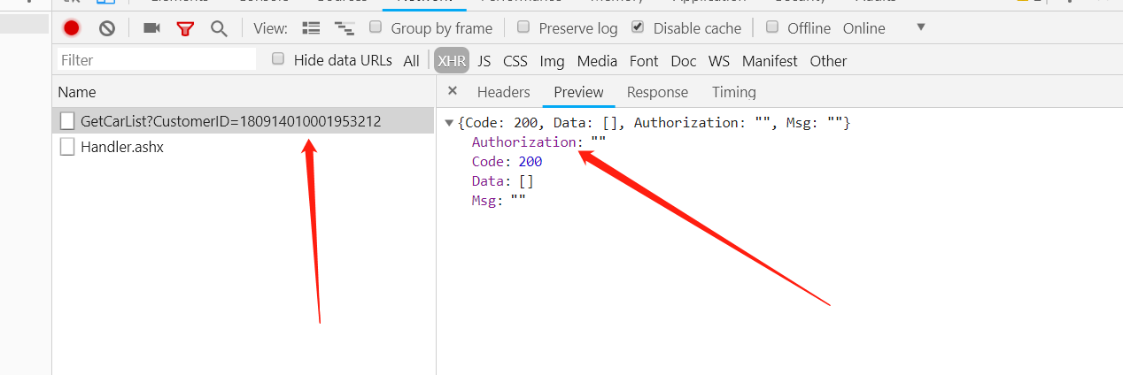

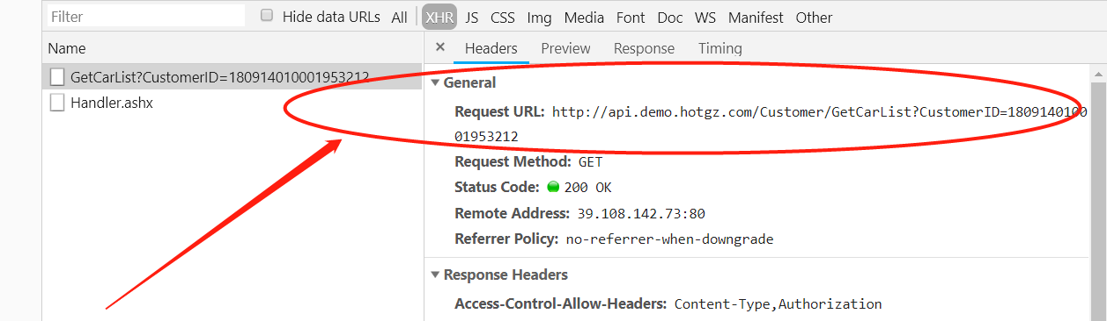

# 默认车辆

默认车辆为1的时候, 其他车辆应该转为0

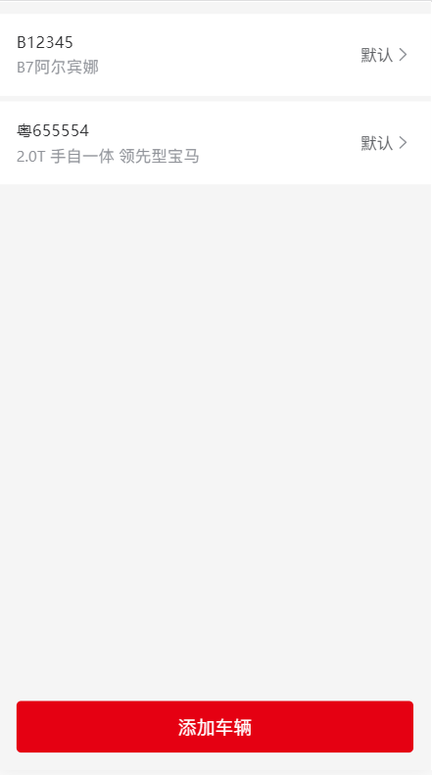

# 删除车辆接口

新增一个需求，删除根据carid删除车辆

